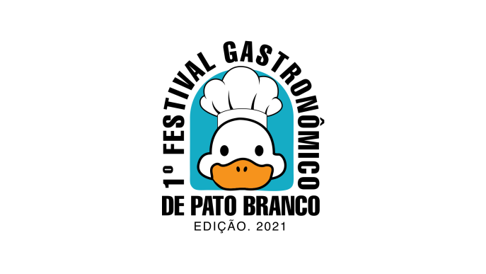

I FESTIVAL GASTRONÔMICO DE PATO BRANCO

20 a 26 de setembro de 2021

REGULAMENTO

A Prefeitura Municipal de Pato Branco, através da Secretaria de Desenvolvimento Econômico, torna público o presente Regulamento para empreendimentos interessados em participar do I Festival Gastronômico de Pato Branco – PR, que tem como objetivo fomentar a economiado setor, promover a culinária local e tornar o evento recorrente no calendário anual de eventos do setor de turismo do Município de Pato Branco.

- DISPOSIÇÕES INICIAIS
  - O I Festival Gastronômico de Pato Branco – PR acontecerá de 20 a 26 de setembro de 2021.
  - Poderão participar do evento os empreendimentos dos segmentos de bares, restaurantes, lanchonetes, panificadoras e pizzarias que oferta em pratos “a la carte” ou por quilo e que atenderem aos protocolos de Vigilância Sanitária e à legislação vigente, além de atender a oferta de delivery. Os estabelecimentos que servem refeições “a la carte” deverão apresentar um prato do seu menu com 50% de desconto e deverá mantê-lo em seu cardápio durante todo o tempo de vigência do Festival Gastronômico de Pato Branco- PR.
  - Estabelecimentos com refeição por quilo deverão realizar sorteio de refeições para os clientes, durante todo o período de vigência do festival gastronômico, apresentado o resultado aos vencedores no ultimo dia do festival.

- DA INSCRIÇÃO
  - As inscrições serão gratuitas e acontecerão de forma eletrônica, por meio do link de Inscrição: https://bit.ly/Inscricao_Festival_de_Gastronomia
  - Após a inscrição a empresa deve enviar adocumentação constante no item 4 deste Regulamento para o seguinte endereço de e-mail: admdesenvolvimento2@patobranco.pr.gov.br

- DO PRAZO DE INSCRIÇÃO
  - As inscrições acontecerão a partir da 0h do dia 04 de agosto até as 23h59 do dia 24 de agosto de 2021.

- DOS DOCUMENTOS PARA INSCRIÇÃO
- Após preencher a ficha de inscrição conforme item 2, os inscritos deverão encaminhar a cópia digital da licença sanitária do e alvará de funcionamento do estabelecimento para o seguinte endereço de e-mail: admdesenvolvimento2@patobranco.pr.gov.br

- DA COMISSÃO ORGANIZADORA
  - A documentação dos inscritos será analisada pela comissão organizadora do festival, constituída por membros da Secretaria Municipalde Desenvolvimento Econômico, do Sindicato Patronal dos Hotéis e Restaurantes e Similares do Estado do Paraná - SHBRS, do Serviço Nacional de Aprendizagem Industrial - SENAC e do Serviço Brasileiro de Apoio às Micros e Pequenas Empresas - SEBRAE.

- DA ANÁLISE DA DOCUMENTAÇÃO
  - Em até 03 (três) dias úteis após o término dasinscrições, a comissão analisará a documentação dos inscritos e publicará o resultado nos meios de comunicação da Prefeitura Municipal de Pato Branco, com a relação dos inscritos e dos produtos que participarão do festival.

- DAS OBRIGAÇÕES DAS PARTES
  - DOS PARTICIPANTES:
- Manter o produto participante, valor, condições de pagamento e de entrega durante todo o período de vigência do festival;
- Usar os Equipamentos de Proteção Individual - EPIs relacionados à área, como toucas, aventais, luvas, etc., assim como seguir todas as orientações de higienização e cuidado no combate ao COVID-19;
- Manter válido a licença sanitária e o alvará de funcionamento;
- Apresentar material fotográfico em alta resolução e de autoria do inscrito;
- Comunicar à comissão organizadora qualquer situação que comprometa a manutenção do inscrito no festival.
7.1.1.O interessado assume toda e qualquer responsabilidade sobre a apresentação indevida de material fotográfico apresentado, cuja titularidade pertença a terceiros, protegidos pela legislação de direitos autorais de uso de imagem.

  - DA SECRETARIA MUNICIPAL DE DESENVOLVIMENTO ECONÔMICO:
- Articulação com os parceiros para a realização do evento;
- Inserção do projeto na Rota do Turismo Municipal;
- Criação de toda identidade visual do evento, junto à área de comunicação;
- Organizar, junto à assessoria de comunicação, todo o material de divulgação do festival gastronômico;
- Aprovar e custear a criação e confecçãodo material de divulgação em veículos de comunicação, banner, faixas, adesivos, sousplat, mídia em transporte coletivo, mídia em painel de led e pontos de ônibus.
- Realizar o lançamento oficial do I Festival Gastronômico de Pato Branco, no Largo da Liberdade, no dia 11 de agosto de 2021, às 10h.

  - DO SENAC
- Disponibilizar gratuitamente a Oficina e Consultoria de Elaboração dos pratos junto aos empreendimentos participantes.

  - DO SEBRAE
- Apoiara prospecção de empresas para o festival gastronômico.
- Realizar, gratuitamente, capacitação e mentoria coletiva “Modelo Disney para Experiência e Encantamento do Cliente” aos participantes inscritos.

  - DO SHBRS
- Apoiar a prospecção das empresas para o festival gastronômico.
- Divulgar o evento e aplicar pesquisa pós-evento para melhoria contínua.

- DA VENDA DOS PRODUTOS
  - A comercialização dos pratos será realizada pelas empresas participantes, devidamente identificadas e estarão disponíveis para o público em geral, de acordo com a capacidade técnica de cada estabelecimento e as condições expostas neste regulamento. As empresas poderão servir os pratos no local do estabelecimento ou via serviço de delivery.

- DIVULGAÇÃO DO EVENTO
  - O material publicitário do evento será produzido pela Prefeitura Municipal, contendo todas as informações necessárias para que o cliente identifique as empresas participantes.
  - A comissão organizadora do evento realizará a gestão das redes sociais do evento que divulgará os estabelecimentos participantes e os pratos promocionais.
9.3.É vedada à empresa participante a alteração de qualquer peça publicitária do festival. Caso seja necessária alguma alteração e/ou adequação, estas devem ser solicitadas à comissão por meio do endereçode e-mail: admdesenvolvimento2@patobranco.pr.gov.br

- DO PRAZO DE VIGÊNCIA DO EDITAL
  - O festival tem vigência de 20 até 26 de setembro de 2021.

- DISPOSIÇÕES GERAIS
  - O presente Regulamento poderá ser alterado com aprovação da comissão organizadora, cabendo à Prefeitura publicar as alterações.
  - Os casos omissos serão resolvidos pela Comissão Organizadora.
  - Este Regulamento entraem vigor a partir da data de publicação.

Pato Branco, 11 de agosto de 2021.

Prefeito do Município de Pato Branco
Robson Cantu

Secretaria Municipal de Desenvolvimento Econômico (Interina)
Elenice Aparecida Catafesta

